短期地域研修振りかえり（11月10日～11月14日）
市立伊東市民病院 研修医1年目 Ｔ．Ａ．
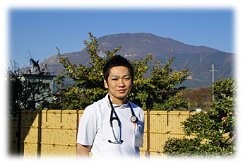
T.A.先生、1週間の研修、お疲れさまでした。気候の温暖な所から、晩秋のいぶきに来られて、さぞかし寒かっただろうと思います。これまでに青森県尾渕診療所や、岐阜県和良診療所など、僻地医療の最前線を経験されていたので、ギャップを感じることなく、いぶきの地域包括ケアを体験してくれました。私とは、健康的な5歳児の就学前健診、月曜日の忙しい訪問診療、金曜日の一人に集中した訪問診療を一緒につきあってくれました。柔軟に自分を変えて対応していたことが印象的です。医師以外に、看護師や介護士から学ぶことも多かったことと思います。また来年3ヶ月間の地域研修で会えることを楽しみにしています。（畑野）

■11月10日
午前 | 午後 | 夕方～夜
地域を知ろう | 就学前健診  訪問診療

- 今日できたこと、うまくいったこと | ②今日うまくいかなかったこと、失敗したこと
- 自己紹介・挨拶ができた  - 施設の機能、目的（在宅へ返す）を知ることができた。  - 伊吹という地域を知り、見学できた  - 小児の正常鼓膜所見を多数見ることができた。 | - 往診にて患者さん、家族への挨拶、声かけが足りなかった。  - 伊吹は予想以上に寒かった…
③今の気持ち、感情、気づき | ④今後学びたい内容・課題
- 『在宅で』という目的に向けて、施設のかたがたが、それぞれに考えて取り組んでいた。 | - 老健は3ヶ月までと決められたなかで、どのようにして患者さんが在宅で生活できる様にサービスやその他の施設をどのように利用しているか学びたい。  - 自宅での介護、看取りなどに関して患者さん、その家族がどのように考えているか学びたい。

■11月11日
午前 | 午後 | 夕方～夜
老健実習（ホール）  三島池に散歩 | 訪問入浴

- 今日できたこと、うまくいったこと | ②今日うまくいかなかったこと、失敗したこと
- 老健実習  少しの時間であったが、施設に居る方といろいろ話すことができた。  また、外出により顔つきが変わったのが良く分かった。  ・訪問入浴  かなりの肉体労働で、1日5～６人のかたを3人の職員で介助しているのに驚いた。  笑顔で、地道に取り組んでいらっしゃる姿勢など見習いたいことが多かった。 | - 老健実習  最初はいきなりホールへ一人で行ってしまい、何をしていいのか途方にくれてしまった。  ・訪問入浴  入浴の介助など初めてのことも多く、職員の方の足を引っ張ってしまった。  ジャージ忘れた…
③今の気持ち、感情、気づき | ④今後学びたい内容・課題
- 老健実習  老健を使用する約半数の方がショートステイの形態をとっていて、3ヶ月以内の入所→様々なサービスを利用し在宅＋ショートステイといったサイクルがうまく機能していることを知った。  - 訪問入浴  着替えや移動、入浴介助などほとんどまともに行えなかったが、家族の方にありがとうと笑顔で言われ嬉しかった。  患者さんに、声をかけたりすることが非常に重要だと感じた。 | 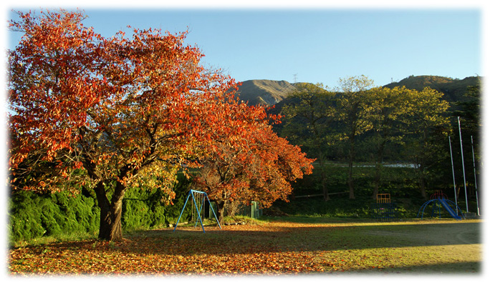

■11月12日
午前 | 午後 | 夕方～夜
ほほえみ | 出張診療所  板並＆大久保 | スポーツ

- 今日できたこと、うまくいったこと | ②今日うまくいかなかったこと、失敗したこと
- ほほえみ（デイ）  利用者の方々と体操、ゲーム、雑談など多くの時間を過ごすことができた。施設のかたがたが利用者の方が気持ちよく過ごせるように、しっかり考えられていることを知った。  - 出張診療所  数人の方の診察を行うことができた。  待合室実習では、この地域の患者さんにとって出張診療所がなくてはならないものであることがわかった。 | - ほほえみ  質問事項をまとめていなかったため、利用者の方のニーズや、施設の方々が考えている問題点など質問できなかった。  ・出張診療所  特に主訴を持たない患者さんへの対応など普段ない場面で戸惑った。  - スポーツ  運動不足がたたり、体中痛い…
③今の気持ち、感情、気づき | ④今後学びたい内容・課題
- ほほえみ  施設の方が楽しく介護されていて、利用者の方々も「来るのが楽しみ」と言っておられ姿勢の重要性を感じた。  - 出張診療所  患者さんの経過、背景、家族構成など全てを含めた診療が必要となってくることを知った。  独居で年金暮らしの方が多く、バスなどの利用は負担が大きいため診療所の重要性を感じた。 | - 患者さんの背景も含めた診療。  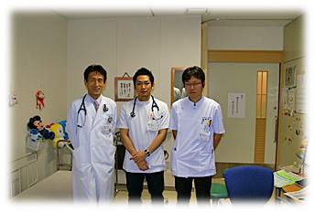

- 11月13日
午前 | 午後 | 夕方～夜
老健実習（入浴） | 訪問診療  ケースカンファ  判定会 | 歓迎会

- 今日できたこと、うまくいったこと | ②今日うまくいかなかったこと、失敗したこと
- 老健実習（入浴）  数人の入所者の方々の入浴介助を手伝うことができた。入所者の方のそれぞれにあった入浴介助があり、かなりの肉体労働だと感じた。  - 訪問診療  4名の患者さんの家をまわりバイタルを測り診察できた。初回よりも挨拶、声かけはしっかりできたと思う。  - 歓迎会  先生方から地域でしかできない医療についてや、普段の診療におけるコンセプトなど様々な話が聞けた。 | - 老健実習（入浴）  入所者さんの車椅子からの移乗など、力仕事が多かったものの手際が悪く上手く手伝うことができなかった。  - 訪問診療  挨拶、声かけはできたが、診察に対するアセスメントなど足りないことも多かった。
③今の気持ち、感情、気づき | ④今後学びたい内容・課題
- 老健実習（入浴）  今回の実習だけではなく、全体の老健実習を通して、施設のスタッフが楽しそうに介護をしておられ非常に雰囲気のよさを感じた。またこの施設ならではのスタッフ特性の催しも多く、非常に入所者の方々のことを考えていると感じた。  - 訪問診療  出張診療所でも同様のことを感じたが、独居状態や老々介護状態の患者さんが多く、公共機関の利用も少ないため「在宅」での生活を考えると必要不可欠であると感じた。  - 判定会  伊吹診療所の全てのスタッフが「在宅」というコンセプトを持っていることがよく分かった。 | - 毎回、地域に来て思うのは、診療所の先生方がその地域に溶け込みながらも、先生それぞれの特色を出して診療されており、長期の地域診療ではその辺りを含めて学びたいと思った。  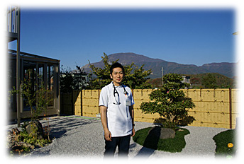

- 11月14日
午前 | 午後 | 夕方～夜
訪問介護 | まとめ | 移動

- 今日できたこと、うまくいったこと | ②今日うまくいかなかったこと、失敗したこと
- 訪問介護  4人の利用者の家を訪問。食事の準備や陰洗などを行い、利用者やその家族から話が聞けた。 | - 訪問介護  あまり手伝えることがなく見学だけになってしまった。
③今の気持ち、感情、気づき | ④今後学びたい内容・課題
- 訪問介護  毎回同じ方の家に訪問するわけではなく、その週により担当が変わっていても利用者の方の性格や介護状況、食事の好みまでよく知っていて驚いた。 | - 訪問介護  それぞれの患者さんにあったケアプランの立て方。

